网上的教程真真假假，比较蛋疼。

DLL库

1. 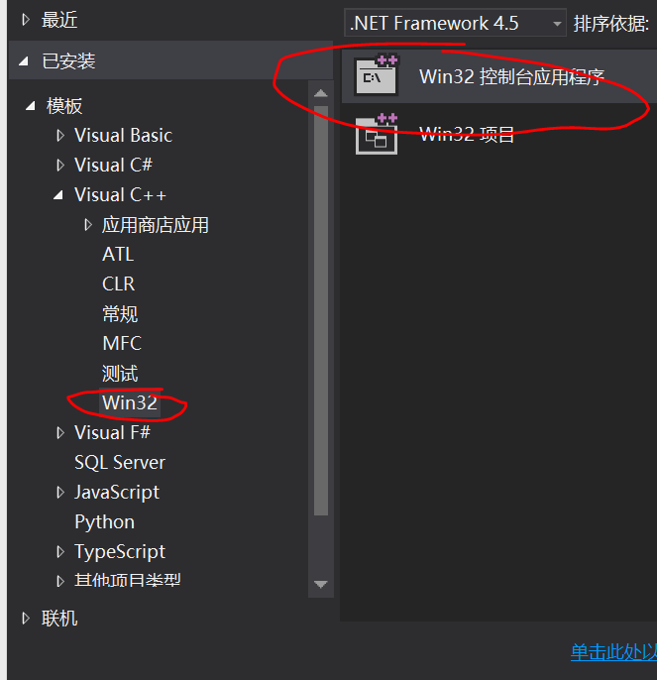新建工程，选择Win32控制台程序（一定要选这个，选MFC中的dll似乎会有问题）
2. 进去以后下一步

选dll

附加选项导出符号

勾MFC

完成

1. 进去以后有这些文件

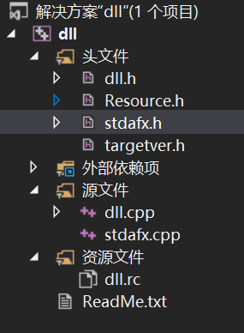

重要的是dll.h和dll.cpp

例如我要用DLL导出一个类如下

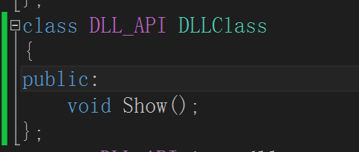

就在.h文件中将其声明，不过实现请不要写在这里，具体原因后面讲。

然后在.cpp文件中实现

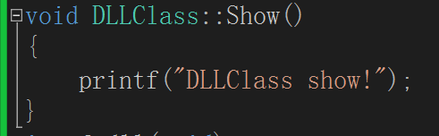

然后上方菜单，生成->生成XXX（这里应该是DLL的工程名）

这样你的DLL根目录下就应该有Debug文件夹

里面的.dll文件和.lib文件是有用的

1. 打开要调用dll的工程

例如我的叫test

在工程的根目录下有一个同名文件夹

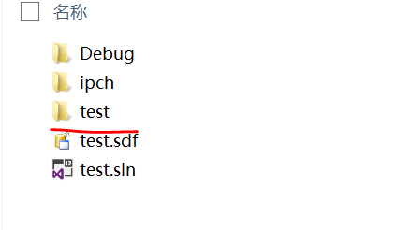

将之前的dll.h文件放进去

在test的stdafx.h中加入以下引用

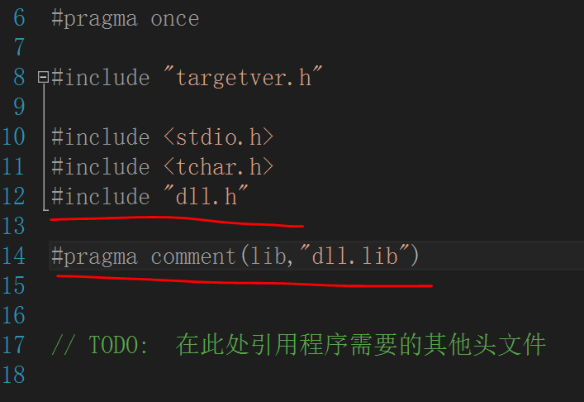

然后将.lib和.dll文件复制到上上图中的test文件夹中（代码目录，不是根目录）

1. 在test.cpp中引用dll库中的函数和类

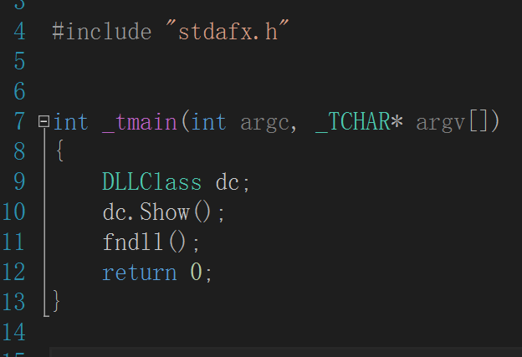

执行即可

注意事项：

这种引用有几个问题。

1. 一定要把dll库中类和函数的定义(.h中)和实现(.cpp中)分开。
2. 每次修改dll库中的头文件，一定要复制到调用它的工程中，否则一定会报错。
3. DLL中的继承和引用一定要在DLL中完成。
4. 还有不清楚的看我的示例程序，还有问题来找我。